Назаров Сергей Сергеевич,29.09.1923 г.р.

Добровольцы, ополченцы Ногинского района в Великой Отечественной войне (1941-1945)

Назаров Сергей Сергеевич, 1923 г.р., Ногинский район, с. Молзино. Член ВЛКСМ с 1941 г., работал на Глуховской ниточной фабрике, проживал: г. Ногинск, ул. Советская, д. 59. Член ВЛКСМ с 1941 г. С 8.07.1941 г. боец 2-го взвода пулеметной роты 2-го батальона 23 сп 8-й ДНО (8 сд), затем в 33 армии. Пленен 11 октября 1941 г., освобожден.

Общие сведения
- Фамилия, имя, отчество: Сергей Сергеевич Назаров
- Дата рождения военнослужащего: __.__.1923
- Место рождения: Московская обл., д. Молзино
- Место призыва: нет данных
- Воинское звание: рядовой
- Место службы: 23 сп

Обстоятельства
- Дата захвата в плен: 04.10.1941
- Место пленения: Смоленск
- Лагерь: шталаг VI A, шталаг V K (321), шталаг 380, шталаг VI D
- Лагерный номер: 6113
- Судьба: попал в плен

Архивный источник
- Реквизиты документа: РГВА. Фонд 517. Опись 1. Единица хранения 92177.
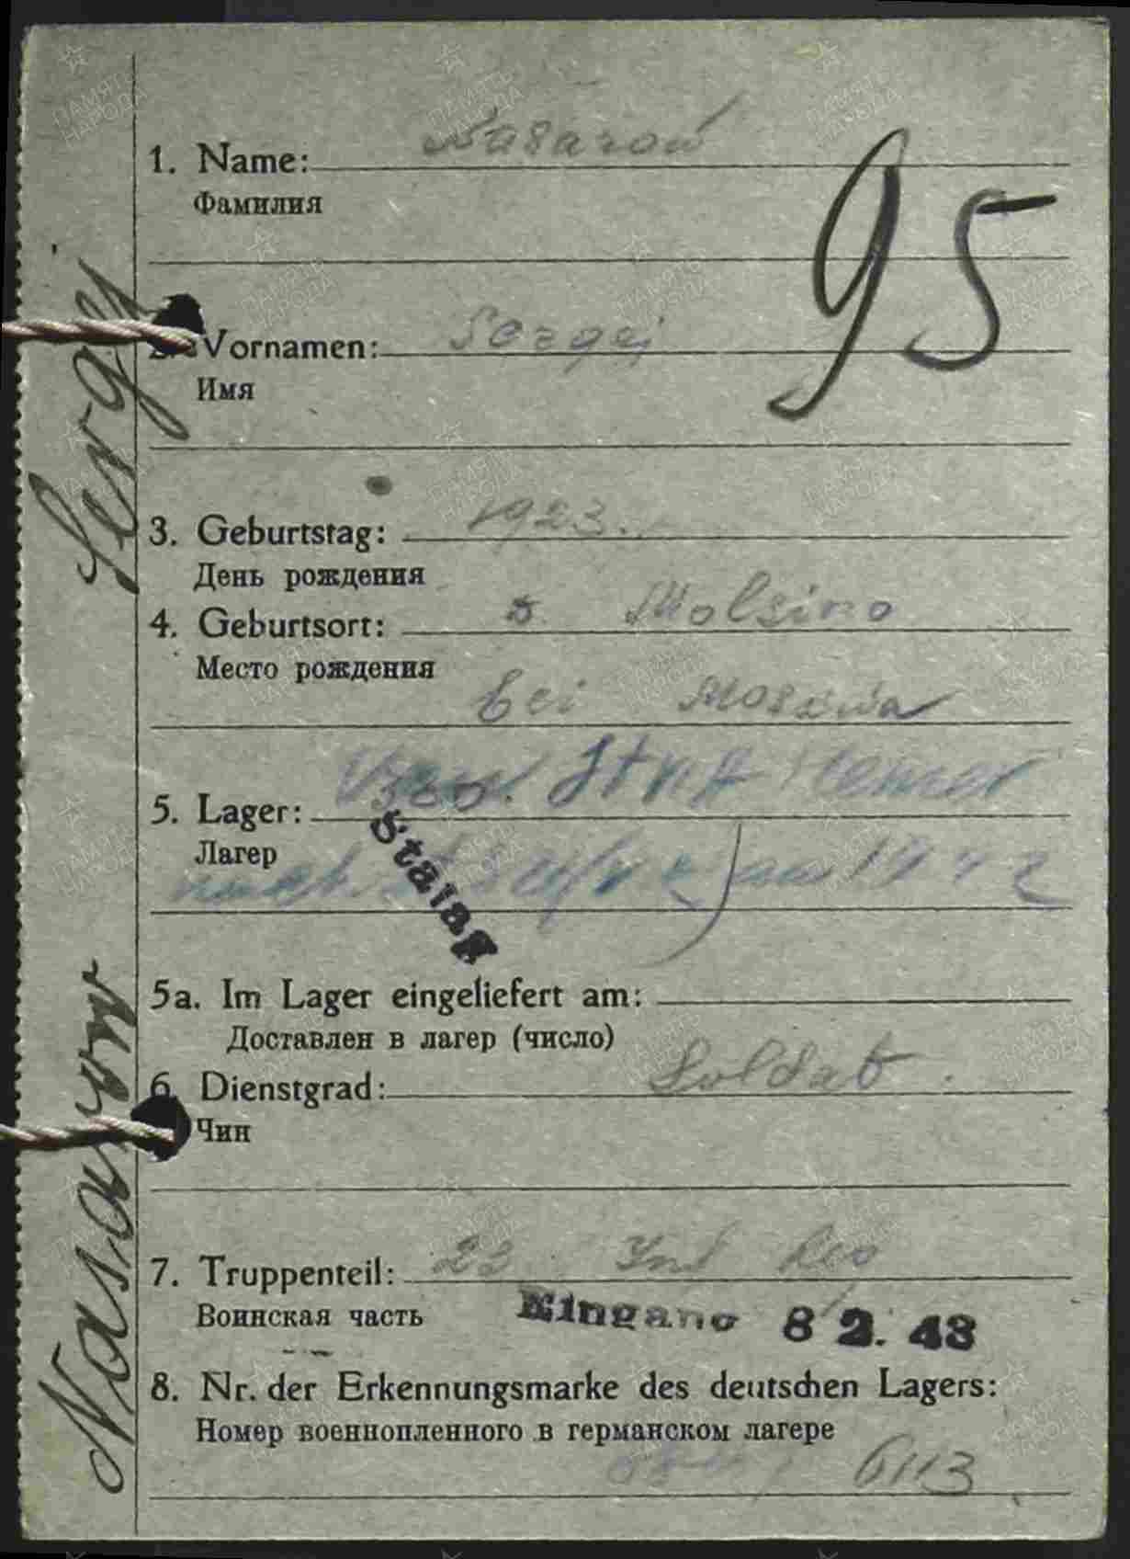

Назаров Сергей Сергеевич
Дата рождения 29.09.1923

Место рождения Московская обл., Ногинский р-н, д. Молзино

Награды Орден Отечественной войны II степени
Документ в юбилейной картотеке
Номер документа: 73
Дата документа: 06.04.1985
Автор документа: Министр обороны СССР
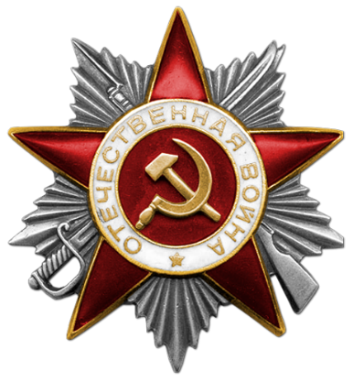

Назаров Сергей Сергеевич
Наградной документ
Воинское звание: красноармеец
Воинская часть: 112 сд
Наименование награды: Медаль «За победу над Германией в Великой Отечественной войне 1941–1945 гг.»
Приказ подразделения
от: 03.04.1946
Издан: 112 сд

Назаров Сергей Сергеевич
Тип документа: Список демобилизованных
Дата рождения: __.__.1923
Воинское звание: рядовой
Дата выбытия: 24.03.1947
Судьба: демобилизован
Дата документа: 19.09.1950

